Et si vous rencontriez un auteur de BD ?



©Ed. Scutella

Nicolas Poupon, auteur entre autres de la série *Le Fond du bocal*, vient à votre rencontre vendredi 27 mai de 15H30 à 17H00.

Cette rencontre est ouverte à tous, dans la limite des places disponibles :

il suffit de vous inscrire au CDI !

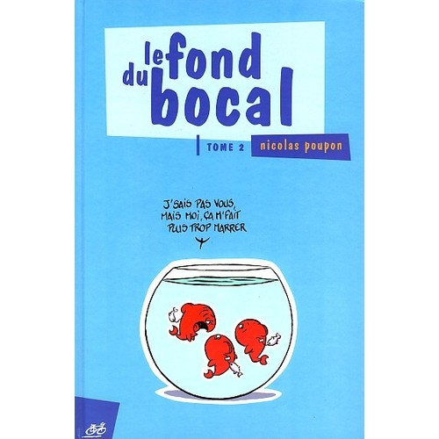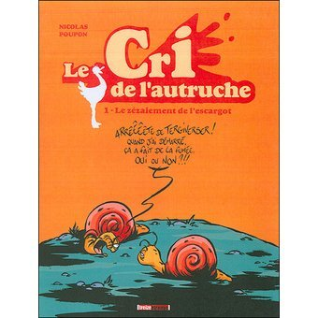 

©Ed. Drugstore ©Ed. TreizeEtrange ©Ed. Delcourt

Plusieurs des albums de Nicolas Poupon sont disponibles au CDI !